Рекомендации родителям, как сделать посещение Интернета безопасным для ребёнка:
- Поощряйте детей делиться с Вами их опытом в Интернете. Посещайте сеть вместе с детьми.
- Научите детей доверять интуиции. Если их в Интернете что-либо беспокоит, им следует сообщить об этом Вам.
- Если дети общаются в чатах, используют программы мгновенного обмена сообщениями, играют или занимаются чем-то иным, требующим регистрационного имени, помогите ребенку его выбрать и убедитесь, что оно не содержит никакой личной информации.
- Настаивайте на том, чтобы дети никогда не выдавали своего адреса, номера телефона или

5
другой личной информации; например, места учебы или любимого места для прогулки.
- Объясните детям, что разница между правильным и неправильным одинакова: как в и Интернете, так и в реальной жизни.
- Научите детей уважать других в Интернете. Убедитесь, что они знают о том, что правила хорошего поведения действуют везде — даже в виртуальном мире.
- Настаивайте, чтобы дети уважали собственность других в Интернете. Объясните, что незаконное копирование чужой работы — музыки, компьютерных игр и других программ — является кражей.

6
Медиабезопасность
Федеральный закон № 436-ФЗ «О защите детей от информации, причиняющей вред их здоровью и развитию» устанавливает правила медиа-безопасности детей при обороте на территории России продукции средств массовой информации, печатной, аудиовизуальной продукции на любых видах носителей, программ для ЭВМ и баз данных, а также информации, размещаемой в информационно-телекоммуникационных сетях и сетях подвижной радиотелефонной связи.

1
Медиабезопасность - обеспечение государством информационной безопасности граждан, защита физического, умственного и нравственного развития, а также человеческого достоинства во всех аудиовизуальных медиа услугах и электронных СМИ.

Риски, которые могут встретить дети в интернете:

- Контентные риски - материалы (тексты, картинки, аудио, видеофайлы, ссылки на сторонние ресурсы), содержащие насилие, агрессию, нецензурную лексику и т.д.;
- Коммуникационные риски (связаны с межличностными отношениями интернет-пользователей) - незаконный контакт, домогательство, киберпреследование;
- Электронные риски - возможность столкнуться с хищением персональной
2
- информации, риск подвергнуться вирусной атаке, онлайн-мошенничеству, спам-атаке, шпионским программам и т.д.;
- Потребительские риски - злоупотребление в Интернете правами потребителя.

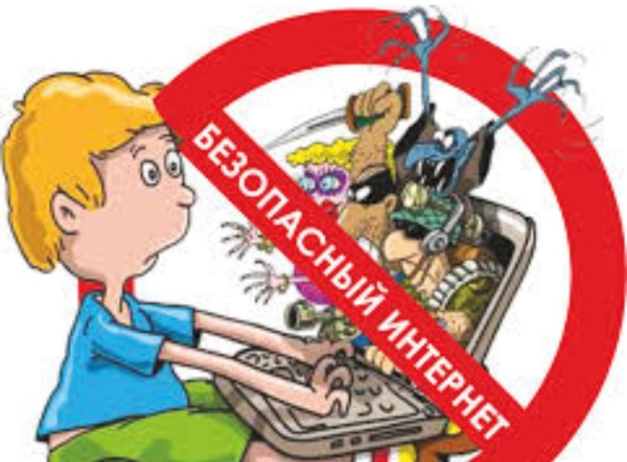

В связи с нарастающим глобальным процессом активного формирования и широкомасштабного использования информационных ресурсов особое значение приобретает информационная
3
безопасность детей.
Просвещение подрастающего поколения в части использования различных информационных ресурсов, знание элементарных правил отбора и использования информации способствует развитию системы защиты прав детей в информационной среде, сохранению здоровья и нормальному развитию.

4

